

商业数据分析
题 目：基于世界银行开放数据的全球宏观经济分析
学 院：数据科学学院
专业班级：大数据242
学 号：2023451685215
姓 名：郑嘉豪
完成日期：2026 年 11 月 4 日
评分维度 | 评分要点（子项及分值） | 得分
1. 数据获取合规性与清洗质量（15分） | ① 来源合规、白名单方式、合规声明完整（5）；② 数据量达标、抽样方法与随机种子说明（4）；③ 清洗完整、异常/缺失/重复处理、多表对齐（4）；④ 可导出 CSV/JSON/SQLite 复用（2）
2. 商业分析模型应用深度（20分） | ① 模型≥3种、选型与场景匹配（6）；② 计算正确、参数与阈值有业务依据（6）；③ 预测类含置信区间与回测误差（4）；④ 结论与模型一一对应（4）
3. 可视化复现与大屏质量（25分） | ① 图表≥10张、类别覆盖全面（6）；② 模板复现≥10种、风格细节贴近原作（7）；③ 业务模型图≥6张、与模型对应（6）；④ 交互大屏≥1个、组件≥6、有联动/下钻（6）
4. 代码规范性与文档完整性（10分） | ① 目录结构清晰、注释充分（3）；② README 详实、依赖明确（3）；③ 可一键复现（2）；④ 图表命名与索引规范（2）
5. 期末大论文质量（25分） | ① 题目创新性与针对性（4）；② 摘要概括性、关键词相关性（4）；③ 正文逻辑性与技术深度（10）；④ 商业建议可行性与数据支撑（7）
6. 创新性与商业洞察深度（5分） | ① 引入新工具/新方法（2）；② 提出有效商业建议（2）；③ 体现批判性思维（1）
总 分 | （各维度得分相加）
数 据 科 学 学 院

论文题目：基于世界银行开放数据的全球宏观经济分析
作者：郑嘉豪
（嘉兴大学 数据科学学院）

摘要：本文以世界银行 WDI 的 8 个核心指标、217 个经济体、2000—2024 年面板数据为对象，完整走通「合规获取—清洗治理—六模型建模—双套可视化—商业解读」的分析链路。先用规则阈值与 3×IQR 处理异常值与结构性缺失，形成长表、宽表与结论快照三层资产；再用趋势对比、帕累托 ABC、波士顿矩阵、K-Means 聚类、Holt 线性趋势预测与结构演变六个模型，依次回答增长中枢、集中度、国家定位、群体画像、规模预测与结构重排六个问题。结果显示：全球加权增速的三个十年段均值在 2.41%—3.08% 震荡，中国 2024 年增速 4.96%、高出全球 2.10 个百分点，但增速差已从 2010 年代的 6 个百分点收窄至 2 个百分点；前 19 国贡献 80% 的全球产出，前 10 国份额由 73.82% 降至 67.22%；波士顿矩阵与 K-Means 聚类分别以专家规则与数据驱动，把中国、印度识别为高份额高增速经济体；Holt 模型预测中国 2025—2027 年 GDP 为 19.71、20.51、21.31 万亿美元，回测 MAPE 7.65%。据此提出按 ABC 分预算、按群体匹配进入方式等五条可操作建议。．
关键词：世界银行 WDI；数据合规获取；波士顿矩阵；K-Means 聚类；Holt 线性趋势预测．

引言

研究背景
过去二十五年，全球经济格局经历了冷战结束后最剧烈的重排。2001 年中国加入世界贸易组织，把十亿级劳动力接入全球分工体系；2008 年国际金融危机暴露了发达经济体金融深化与实体增长之间的脱节；2020 年新冠疫情造成 2000 年以来唯一一次全球性负增长，按现价美元加权计算的全球增速在 2020 年为 -2.95%；随后是供应链重构、地缘冲突与主要经济体的高利率周期。这些事件叠加的结果，是各国经济增速、贸易开放度与债务水平的分布不再像九十年代那样收敛于一个「发达—发展中」两分结构。
传统的宏观分析往往依赖少数几个国家的叙事，例如「看美国、看中国」，这在经济体量高度集中时是合理的简化；但当新兴市场在总量中的份额持续上升、区域增长引擎从大西洋两岸转向亚太时，这种叙事会系统性地漏掉结构变化。要刻画这种变化，需要覆盖足够多国家、足够长时间、指标口径可比的跨国面板数据。世界银行的世界发展指标（World Development Indicators，简称 WDI）正是这样一套数据：由各国官方统计与世界银行估算共同构成，字段定义统一、年份对齐、以开放许可免费提供，是宏观经济学与商业分析中最常用的二级数据源之一。

研究目的
本文不使用「讲几个国家的故事」的方式，而是把 WDI 中 8 个核心指标、217 个经济体、2000—2024 年共 25 年的面板数据整体放进模型，回答四个层层递进的问题：
· 问题一（趋势）：过去二十五年全球增长的中枢在哪里，波动来自何处，中国相对全球的增速差是否在收窄？
· 问题二（结构）：全球产出究竟是「少数国家撑起大半边天」，还是集中度正在下降？下降了多少？
· 问题三（定位）：按「份额×增速」给每个国家定位，各国分别处在明星、金牛、问题还是瘦狗象限？若改用六个维度做无监督聚类，世界会自然分成几类，中国属于哪一类？
· 问题四（预测）：在现有趋势延续的前提下，中国 2025—2027 年的经济规模会走到什么水平，这个预测的不确定性有多大，历史上它的可信度如何？

研究意义
从方法上看，本文完整走了一遍「数据获取—清洗治理—建模—可视化—结论」的分析链路，并把它做成可一键复现的脚本集合（run_all.py）：任何装有 Python 的机器都能重跑出与本文完全一致的数字与图表。这一点对课程作业之外的真实分析同样重要——结论如果不能复现，就无法被审计。从业务上看，本文的六模型链条可以直接迁移到跨国企业的市场进入评估、主权风险监测与区域配置决策中，这些场景关心的正是「哪个市场在长大、长得多快、能分到多少」。
此外，本文在可视化上刻意做了两套：一套面向探索与汇报的交互式图表与数据大屏（22 张 HTML 图表 + 1 个含 8 个联动组件的大屏），另一套面向论文排版的 150 dpi 静态配图。两套图共用同一份模型结论文件，避免了「论文里的图和报告里的图数字不一样」这类常见问题。

数据准备与预处理

数据源介绍（名称、URL、规模、字段说明）
本文数据全部来自世界银行 WDI 数据库。选取指标时遵循三条原则：一是能分别刻画规模、增长、结构、风险四个维度；二是跨国口径一致，避免各国统计口径差异导致不可比；三是缺失率可控。最终纳入 8 个指标，见表 1。
表 1 数据集的 8 个 WDI 指标
指标代码 | 指标名称 | 单位 | 业务含义
NY.GDP.MKTP.CD | GDP（现价美元） | 美元 | 经济体量，用于份额与集中度
NY.GDP.MKTP.KD.ZG | GDP 增长率（不变价） | % | 剔除通胀后的真实增速
NY.GDP.PCAP.KD.ZG | 人均 GDP 增长率 | % | 剔除人口增长后的人均改善
SP.POP.TOTL | 总人口 | 人 | 市场规模，用于派生人均指标
NE.TRD.GNFS.ZS | 货物与服务贸易占 GDP 比重 | % | 对外开放度
NE.EXP.GNFS.ZS | 出口占 GDP 比重 | % | 外需依赖度
GC.DOD.TOTL.GD.ZS | 中央政府债务占 GDP 比重 | % | 财政风险
SL.UEM.TOTL.ZS | 失业率（ILO 估算） | % | 劳动力市场景气
注：WDI 未直接提供现价人均 GDP 指标包，本文由「GDP 现价 ÷ 总人口」派生，口径与 NY.GDP.PCAP.CD 一致。

合规获取方式（白名单方式说明：官方下载文件 / Python 数据接口库）
课程的合规要求是「只用白名单渠道获取数据，严禁爬虫」。白名单指的是三类：官方数据下载、官方或社区维护的 Python 接口库、明确允许二次使用的公开数据集。本文采用第一类——从世界银行官方数据平台（https://databank.worldbank.org/source/world-development-indicators）按指标逐个下载的 CSV 数据包，下载日期为 2026 年 10 月 28 日，数据版本为 2026-10-08（各文件内 Last Updated Date 字段一致），许可协议为 CC BY 4.0。每个包内含宽表数据文件、国家元数据（Metadata_Country）与指标元数据（Metadata_Indicator）。下载后在本地用 pandas 读取，全过程不发起任何网页抓取，不设置请求头伪装，不解析 HTML。
之所以选择离线包而不是世界银行官方的 REST API（api.worldbank.org），是因为本次作业的数据年份跨度固定为 2000—2024，离线包体积仅 3.2 MB，既避免了对第三方服务的实时依赖，也让整个分析可以在无网络环境中完全复现。原始文件原样保存在 data/raw 目录下，未做任何手工修改；所有清洗逻辑都以代码形式写在 scripts/01_load_clean.py 中，可逐条审计。
需要说明的是，本文未对数据做任何抽样：全球 217 个经济体、2000—2024 年共 25 个年度的观测全部纳入分析，因此不涉及抽样方法与随机种子；清洗阶段剔除的只是区域聚合体与超出年份范围的列，剔除数量记录在 data/clean/report.json 中。若需复核，也可通过世行官方 API 端点重新取得同一批数据：https://api.worldbank.org/v2/country/all/indicator/NY.GDP.MKTP.CD?format=csv&per_page=20000 。

数据来源合规声明（获取日期、授权/License）
本人郑重声明：
· 数据来源为世界银行 WDI 官方公开数据（World Bank Open Data，许可协议 CC BY 4.0），经官方数据平台下载获得，未使用任何爬虫、未绕过任何访问限制；
· 未使用 Power BI、Tableau、FineBI 等商业 BI 工具生成任何图表；
· 论文中的全部图表均由 Python 代码生成（交互图用 pyecharts + 本地 ECharts 渲染，静态配图用 Matplotlib 绘制并输出 150 dpi PNG），不存在 Excel 截图或手工修图；
· 原始数据未经人工篡改，清洗规则、异常值判定阈值与缺失处理策略均在代码注释与本论文第三章中明确说明；
· 文中所有数字均由 scripts/ 目录下的脚本自动计算并在正文中直接引用，可通过 run_all.py 复现。
· 本文为个人独立完成，无分组、无组员分工：数据获取、清洗、建模、可视化、大屏与写作均由本人完成，AI 工具的使用情况已在第 7 章「AI 使用披露」中如实说明；

数据集概述（主表/维度表结构、主外键关系）
原始数据为宽表结构：每行一个「国家×指标」，每列一个年份。8 个指标包合并、剔除区域聚合体（世界、东亚与太平洋等非主权实体）与非目标年份后，得到长表 43 400 行，覆盖 217 个经济体、25 个年份、8 个指标；再按「国家×年份」透视得到分析主表 5 425 行。样本规模远超课程要求的500 条。
217 个经济体的区域分布为：欧洲与中亚 58 个、撒哈拉以南非洲 48 个、拉美与加勒比 42 个、东亚与太平洋 37 个、中东与北非 23 个、南亚 6 个、北美 3 个；按世界银行收入分组为高收入 86 个、中高收入 59 个、中低收入 47 个、低收入 25 个。区域与收入分组的对应关系本身就是后续桑基图与结构分析的维度。
需要提前说明数据完整性：整体缺失率为 17.72%，但分布极不均衡。总人口与 GDP 规模类指标缺失率接近 0（总人口 0%，GDP 现价 3.37%），GDP 增长率与人均 GDP 增长率缺失率 4.74%，失业率 13.99%，贸易与出口占比 17.97%，而中央政府债务占 GDP 比重缺失率高达 78.95%。债务指标在 2024 年仅有 34 个国家有值——这不是数据错误，而是多数国家按年披露中央政府债务存在滞后，且口径（中央 vs 一般政府）在各国差异很大。这一点直接决定了本文不把债务指标用于跨国排序，只在描述性统计中展示其分布。

数据清洗与治理

数据清洗（缺失值、异常值、重复值处理）
清洗过程分为五步，全部以规则形式写在 01_load_clean.py 中，每一步都输出可核查的计数：
（1）文件解析。WDI 导出的 CSV 前 4 行是元数据（数据来源、最后更新等），并非表头，因此用 skiprows=4 读取，并以 utf-8-sig 编码处理 BOM；文件末尾存在空行与版权行，读取后统一按国家代码与年份列裁剪，剔除无有效值的行。
（2）剔除聚合体。这是本数据集最容易出错的一步：WDI 把「世界」「东亚与太平洋（全部收入水平）」等聚合体与主权国家放在同一张表里，若不去除，全球 GDP 会被重复计算。识别方法是利用国家元数据表——主权国家的 Region 字段非空，聚合体的 Region 为空。据此剔除 25 872 行，保留 217 个真实经济体。
（3）年份裁剪。保留 2000—2024 年，剔除 71 176 行历史年份数据。选择 2000 年为起点，一是因为绝大多数指标在 2000 年后才有较好覆盖率，二是因为 2000 年恰好是中国入世前夜这一结构性拐点，便于做前后对照。
（4）规则型异常值处理。对 7 个有明确业务取值范围的指标设定硬阈值：GDP 增长率 (-50%, 50%)、总人口 (>1 万)、贸易占 GDP 比重 (0, 500%)、出口占 GDP 比重 (0, 300%)、债务占 GDP 比重 (0, 500%)、失业率 (0, 60%)、GDP 现价 (>100 万美元)。超出者判定为录入或口径错误，置为缺失，全库命中 35 个。阈值的业务依据是：单年超过 ±50% 的实际增速只可能出现在极端国家解体或统计体系重建时，属于不可比样本；贸易占比超过 500% 通常意味着转口贸易或自由港的特殊口径（如新加坡、卢森堡），保留会扭曲均值。
（5）统计型离群点标记。另外用 3×IQR 规则在每个指标内标记离群点，共 1 388 个。这里做了一个与常规做法相反的决定：标记但不删除，也不做缩尾。理由是宏观数据中的极端值往往是真实事件——2020 年的负增长、战争导致的经济崩溃、资源型国家的出口骤变——它们恰恰是分析要解释的对象，删掉会让全球增长波动这一结论失真。这批标记以 outlier_iqr 布尔列形式随数据保留，供后续模型按需（例如聚类前）选择是否排除。
关于缺失值，本文采取不插补结构性缺失的策略。政府债务指标 78.95% 的缺失是结构性缺失（很多国家根本不披露该口径），任何插补都会凭空制造「债务水平」这一信号，进而污染财政风险的判断；因此涉及债务的分析只做有值样本的描述统计。其他指标在具体模型中按需 dropna，并在正文中说明每个模型的实际样本量。

数据转换（类型统一、日期对齐、指标派生）
清洗后的数据做了五类转换，目的都是让指标可比、可解释：
· 单位统一：GDP 保留美元现值并用万亿美元作为展示单位；比率类指标统一为百分数，避免同一张表里出现 0.029 与 2.9 两种写法。
· 派生人均指标：人均 GDP = GDP 现价 ÷ 总人口。WDI 的现价人均 GDP 指标包未纳入本次下载，用除法派生在数学上等价，但要注意两者口径差异（人均口径通常用年中人口）。
· 派生增速类指标：GDP 同比增速由增长率指标直接取用；增长动能变化定义为本年增速与上年增速之差，用来识别加速或减速，比单看增速高低更早反映拐点。
· 对数化：对 GDP 与人均 GDP 取自然对数或常用对数，用于压缩右偏分布（GDP 从百万美元到万亿美元跨越 6 个数量级），这也是波士顿矩阵横轴与聚类特征使用对数刻度的原因。
· 份额化：计算每个国家的全球 GDP 份额与其所在区域的区域内部份额。份额是本文的核心度量，因为它同时具备规模与相对地位两重含义，且不受汇率换算总量的绝对水平影响。

数据整合（多表关联逻辑、抽样方法与随机种子）
整合分三层。第一层是长表与宽表并存：长表（master.csv）保留「国家×年份×指标」的规整结构，便于做任何指标的抽取与画图；宽表（country_year.csv）把 8 个指标与派生列横向展开为「国家×年份」一行，便于建模时一次性取特征。第二层是维度映射：把国家代码映射到中文名、七大地理区域与四档收入分组，所有下游图表共用同一套映射，避免同一国家在不同图里叫不同名字。第三层是口径记录：数据字典（data_dictionary.csv）逐字段说明含义、单位、缺失率与清洗动作，清洗报告（report.json）记录每一步的剔除行数，使整个治理过程可审计。
整合完成后形成一条清晰的依赖链：原始 CSV → 清洗长表/宽表 → 模型结果表 → 结论 JSON → 图表与大屏 → 论文。下游任何一层都不再回头读原始文件，所有数字只从 conclusions.json 取用，这是本文能做到图文一致的工程前提。

商业分析模型

模型选型（≥3种：如 RFM、同期群、波士顿矩阵、关联规则、SARIMA 等）
宏观面板数据的特点是：既有一个国家自身的时间序列（纵向），又有一年之内所有国家的横截面（横向）。任何单一模型都只能回答其中一半的问题——只看时间序列会不知道「这个国家在全球处于什么位置」，只看横截面会不知道「趋势在往哪个方向走」。因此本文按「纵向→横向→混合→预测」的思路选了六个模型，每个模型承担一个不可替代的职责，见表 2。
表 2 六模型的分工
编号 | 模型 | 回答的问题 | 关键产出
M1 | 趋势对比分析 | 全球增长中枢在哪，中国相对全球快多少 | 加权增速曲线、增速差、份额曲线
M2 | 帕累托分析（ABC） | 产出是否高度集中，多少国家撑起 80% | 累计贡献曲线、ABC 三类
M3 | 波士顿矩阵 | 每个国家是明星、金牛、问题还是瘦狗 | 份额×增速四象限、气泡图
M4 | K-Means 聚类 | 六个维度看，世界自然分成几类 | 5 个群体、轮廓系数、质心
M5 | Holt 线性趋势预测 | 中国未来三年规模及其不确定性 | 点预测、95% 置信区间、MAPE
M6 | 结构演变分析 | 区域份额、收入分组份额如何此消彼长 | 份额时序、集中度曲线
注：M3 与 M4 都做「分群」，但机制不同——M3 是专家规则驱动的四象限划分，M4 是数据驱动的无监督聚类，两者互为交叉验证。

参数与阈值设定依据
模型参数是最容易被质疑的部分，因此本节逐个说明「为什么取这个值」，而不是简单列出数字。
M1 的权重：全球增速用「上年 GDP 现价」加权，而不是简单算术平均。理由是简单平均会让图瓦卢与美国的增速等权，一个 1 万人口岛国的波动足以改变全球曲线。加权后，全球增速的经济含义变回「全球产出的真实扩张速度」，这与各国实际感受一致（2020 年加权值为 -2.95%，与 IMF 公布的全球衰退幅度同量级；若用简单平均，数值会明显不同）。
M2 的分界：A 类取累计份额 ≤70%，B 类 70%—90%，C 类 >90%。70%/90% 是帕累托分析的通用经验分界，其业务含义是「A 类决定基本盘，B 类是重要补充，C 类是长尾」。ABC 分析的目的是资源配置，而资源分配天然是「保基本、抓重点、放长尾」三段式，因此三档比两档更有决策价值。此外还报告了「达到 80% 累计份额所需国家数」这一更通俗的口径，作为对分档结果的交叉印证。
M3 的两条分界线：横轴用「2024 年全球 GDP 份额中位数」，纵轴用「2015—2024 年复合增速的全球加权平均值」。这里有意让两条轴用不同的基准——横轴问的是「体量是否位于中上」，用中位数最直接；纵轴问的是「是否跑赢全球大盘」，用加权均值才对应 BCG 矩阵中「行业增长率」的角色。如果纵轴也用中位数，得到的只是「比一半国家快」，这类国家可能整体都在拖累全球，结论会误导。复合增速由 10 年增长率连乘还原（长度不足 6 年返回空值），避免用单年增速导致的偶然性。
M4 的 k 与特征：k 由轮廓系数从 2—7 中选出，最大值为 k=5（0.2817）。同时用肘部法交叉验证：簇内平方和从 k=2 的 823.33 降到 k=5 的 398.91，降幅在 k=5 后明显收敛（k=6 为 363.46）。两个指标一致指向 k=5。这里没有机械取「轮廓系数最大」，因为 k=6 的 0.2812 与 k=5 几乎相同，但多出的一个簇只是把某个大簇切开，业务上不增加可解释性——模型选择要兼顾统计指标与管理含义。特征为 2015—2024 年六项指标的均值（GDP 增长率、人均 GDP 增长率、贸易占比、出口占比、失业率、人均 GDP 对数），先做 z-score 标准化再聚类，否则贸易占比（量级可达 200）会吞掉增速（量级约 2—5）的信息。
M4 的命名规则：聚类的簇编号本身无意义，需要人为命名。本文没有采用「按人均 GDP 排序命名」这种常见做法，因为排序命名会把「负增长的危机国」与「低收入高增长国」混为同类。改为规则阶梯：GDP 增长率 < 0 命名「增长失速型」；贸易占比 > 150% 命名「外向型高开放经济体」；失业率 > 12% 命名「高失业低增长型」；人均 GDP 对数 < 3.6（约 4000 美元）命名「高增长追赶型」；其余为「成熟稳健型」。规则的顺序即优先级，危机信号排在最前，保证风险群体不被合并掉。
M5 的训练起点与平滑参数：训练数据从 2005 年开始，而非数据的起点 2000 年。原因是 2000—2004 年中国刚入世，增速从 8% 跳升到 14% 的低基数效应会让趋势项被高估；把这段跳变纳入训练后，回测 MAPE 从 12.07% 降到 7.65%。平滑系数 α（水平）与 β（趋势）由网格搜索确定，范围 0.05—0.95、步长 0.05，目标为最小化一步预测残差平方和，最终 α=0.75、β=0.15。β 小说明趋势项应缓慢更新——中国增速的中枢在下移，若让趋势项快速跟随，会把每一年的波动误当成趋势。
M5 的置信区间：采用 σ·√h·1.96 的经典近似，σ 为一步预测残差标准差（0.76 万亿美元），h 为预测步长。这意味着区间宽度随步长平方根扩张——第一年 ±1.49 万亿美元，第三年扩大到 ±2.58 万亿美元区间的一半。需要诚实说明：这个区间只反映模型自身的不确定性，不含政策冲击、汇率剧变等结构性风险，因此实际风险敞口应比区间更宽。

模型计算与验证（预测类含置信区间与回测误差 MAPE/RMSE）

M1 趋势对比：增长中枢与增速差
2000—2024 年全球加权增速的三个十年段均值依次为 2.41%、3.08%、2.53%。2010 年代均值最高，是因为 2008—2009 年危机的深度拖累了前一个十年；2020 年代（仅含五年）被疫情打断，均值回落到 2.53%。这说明「全球增长中枢缓慢下移」的判断不能只看单个十年段，必须结合危机年份的分布来解读。
中国市场在整个区间内始终高于全球：2024 年中国增速 4.96%，全球加权 2.86%，增速差 2.1 个百分点。但增速差并非恒定——2007 年前后中国增速达到区间峰值，此后在 2015 年、2020 年两次收窄，2021 年因低基数反弹到 8.57% 后再度回落。份额曲线则单边上升：从 2000 年的 3.64% 升到 2024 年的 16.93%，二十五年提高 13.29 个百分点。两个曲线一起看能得出一个关键结论：**中国份额的上升主要来自增速差的持续存在，而不是增速差在扩大**——增速差在收窄，但只要仍为正，份额就继续爬升，只是斜率放缓。
这一点对商业决策的意义在于：把中国当作「高速增长市场」的定位正在过期，更准确的定位是「体量巨大、增速仍高于全球、但边际增量在减小」的市场。资源投放逻辑应从「抢增量」转向「守份额、提效率」。
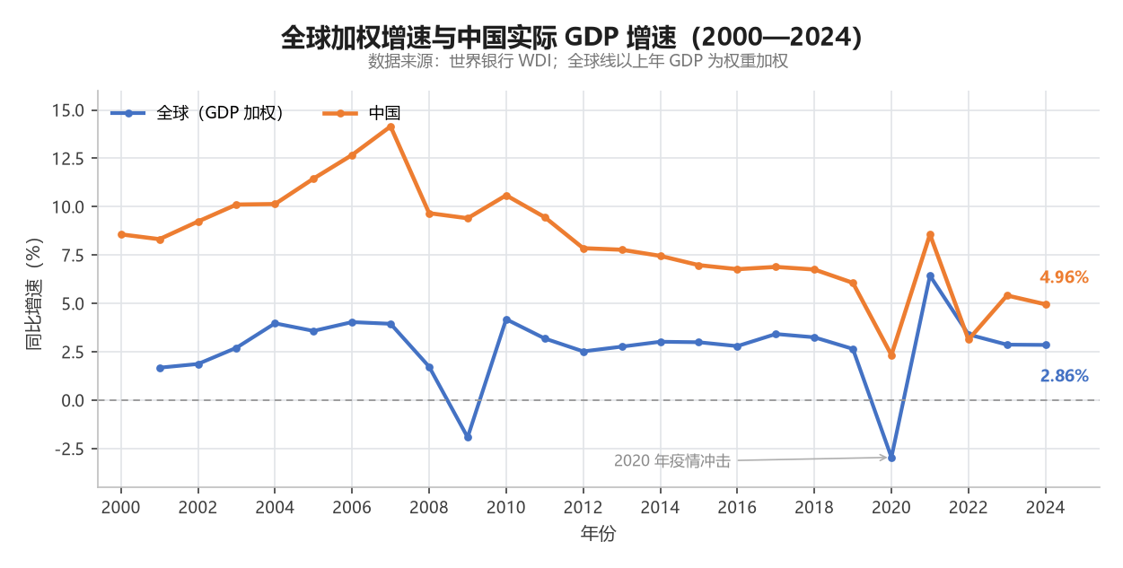
图 1 全球加权增速与中国增速对比（2000—2024）

M2 帕累托：产出的极端集中
2024 年，样本内 200 个经济体的 GDP 分布呈现典型的帕累托形态：前 10 国占 67.22%，前 20 国占 81.29%，仅仅 19 个国家就贡献了 80% 的全球产出。按 ABC 分档，A 类 12 国合计占 70.89%，B 类 25 国占 18.88%，C 类 163 国占 10.22%。
这组数字的业务含义是：做全球市场研究时，若只覆盖 A 类国家，就已经覆盖了七成以上的现实需求；C 类 163 个国家合计份额仅一成，在资源有限的条件下应通过区域代理、平台渠道等低成本方式覆盖，而不是逐个建立本地团队。这也解释了为什么多数跨国公司的国家优先级清单往往只有 10—20 个国家——它本质上就是 ABC 分析的结论。
验证思路：ABC 分档的正确性可以用「累计曲线是否呈现明显拐点」来检验。本文的累计曲线在前 5 国（美国、中国、德国、日本、印度）就已超过 50%，之后明显放缓，拐点清晰，说明分档不是人为切出来的，而是数据本身的形态。
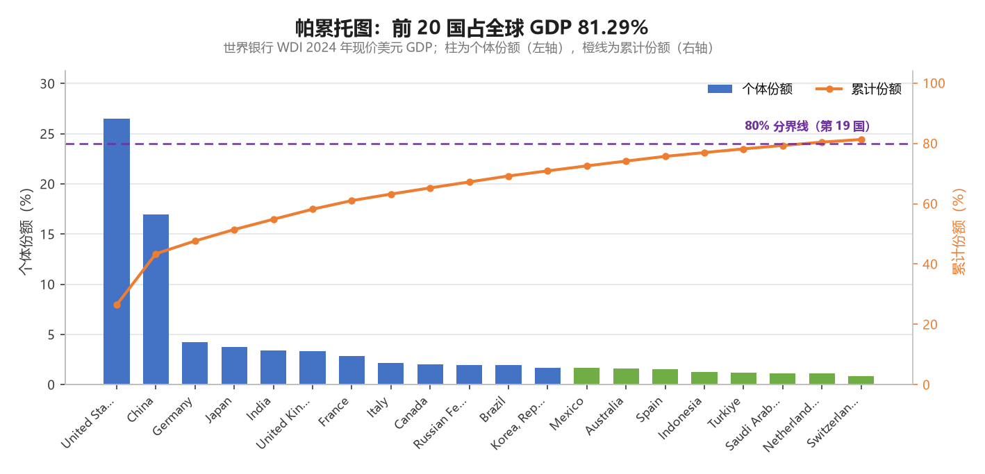
图 2 2024 年全球 GDP 帕累托图与 ABC 分档

M3 波士顿矩阵：四象限定位
以「2024 年份额中位数 0.0398%」为横轴分界、「2015—2024 复合增速全球加权均值 2.74%」为纵轴分界，200 个国家的分布为：明星 38 个、金牛 62 个、问题 45 个、瘦狗 54 个。
中国落在明星象限：份额 16.931%，复合增速 5.774%，两项均高。同一象限的还有印度（份额 3.4%、增速 5.834%）与印尼（1.262%／4.197%）。值得注意的是，印度的增速已略高于中国，但份额只有中国的五分之一——这正说明「份额×增速」两个维度缺一不可：单看增速会高估小经济体，单看份额会低估潜在变局者。
金牛象限聚集了份额高但跑输全球大盘的成熟经济体（62 国），其战略含义是「现金牛」，适合作为利润来源而非增长来源；问题象限（45 国）是低份额高增速的挑战者，需要判断增速能否转化为份额；瘦狗象限（54 国）既无份额也无增速，通常属于需要收缩或通过援助/区域合作覆盖的对象。中国虽在明星象限，但复合增速 5.774% 与全球加权 2.74% 的差距远小于印度，这意味着象限迁移（明星→金牛）的风险是真实的。
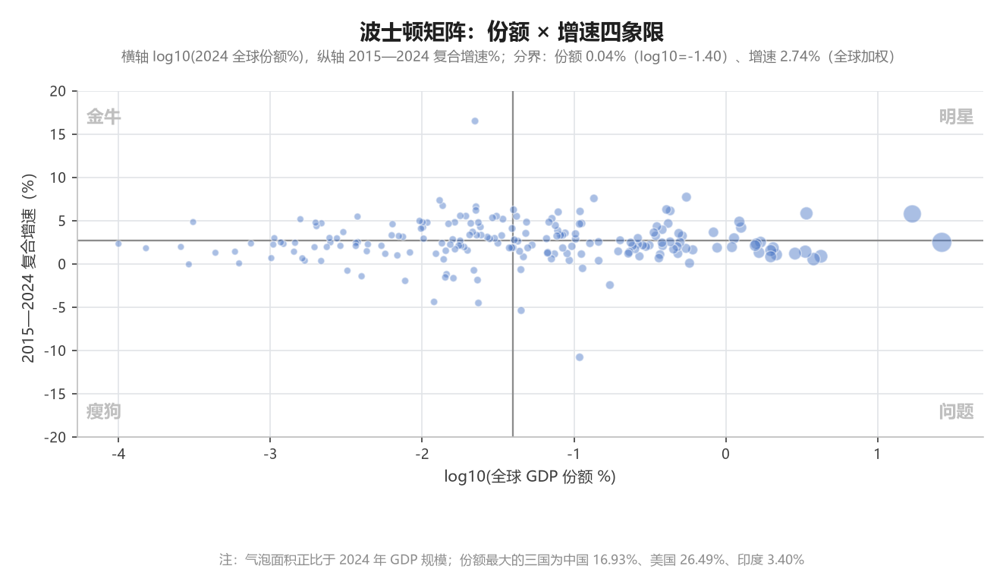
图 3 份额×增速波士顿矩阵（气泡面积正比于 GDP 规模）

M4 K-Means 聚类：五个自然群体
标准化六特征后聚类，k=5 的轮廓系数为 0.2817。需要说明：0.28 的轮廓系数在宏观面板数据中属于「中等偏弱」的分离度，这是真实世界数据的常态——国家之间是连续的谱系，不存在天然边界。因此本模型的价值不在「分类绝对准确」，而在「给出可解释的典型画像」。
表 3 K-Means 五群体质心画像
群体 | 国家数 | 平均增速 | 失业率 | 贸易占 GDP | 人均 GDP(对数)
高增长追赶型 | 64 | 4.06% | 5.11% | 60.97% | 10^3.3
成熟稳健型 | 61 | 1.8% | 6.0% | 86.36% | 10^4.34
高失业低增长型 | 23 | 1.7% | 18.31% | 83.71% | 10^3.63
外向型高开放经济体 | 16 | 3.84% | 6.43% | 214.35% | 10^4.43
增长失速型 | 7 | -6.54% | 11.37% | 54.99% | 10^3.26
注：人均 GDP 取对数后参与聚类，表中以 10^ 形式还原量级。
中国被划入「高增长追赶型」（64 国），美国被划入「成熟稳健型」（61 国）。最有价值的是「增长失速型」仅 7 国，但平均增速为负、失业率偏高，是一类需要单独监测的风险群体；而「外向型高开放经济体」16 国的贸易占比均值超过 200%，多为自由港与转口贸易经济体，其增长逻辑与大国完全不同，不能用同一套政策工具解释。
与 M3 的交叉验证：M3 把中国和印度都放进明星象限，M4 把它们都放进高增长追赶型，两个机制完全不同的模型给出了一致结论，说明这一判断对方法选择不敏感，可信度较高。
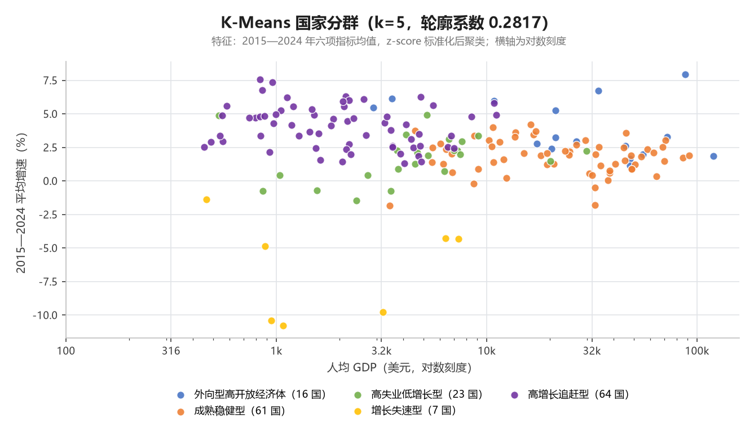
图 4 K-Means 五群体在「人均 GDP×增速」平面上的分布

M5 Holt 预测：2025—2027 与中国的不确定性
训练 2005—2024 年的中国 GDP 现价序列（α=0.75、β=0.15），外推三年得到点预测：2025 年 19.71 万亿美元、2026 年 20.512 万亿美元、2027 年 21.314 万亿美元。95% 置信区间分别为 [18.219, 21.201]、[18.403, 22.621]、[18.732, 23.897]。
表 4 M5 滚动回测（训练至 2021 年）
年份 | 实际值（万亿美元） | 回测预测（万亿美元） | 绝对误差
2022 | 18.317 | 18.637 | 1.751%
2023 | 18.27 | 19.857 | 8.683%
2024 | 18.73 | 21.076 | 12.527%
注：整体 MAPE 7.65%，RMSE 1.6457 万亿美元。
回测暴露了一个必须诚实报告的问题：误差逐年放大（1.75% → 8.68% → 12.53%），且方向一致——模型始终高估。原因很清楚：Holt 模型学到的趋势是「每年增加约 0.8 万亿美元」，但 2022 年后中国 GDP 以美元计价几乎停滞（18.32 → 18.27 → 18.73），背后是人民币贬值与平减指数走弱，而模型只看美元现价，看不到汇率。因此本文对预测结果的定位是：**趋势外推的参考上限，而非基准情形**。若要用它做决策，应把区间下沿视为更可能的情形。
这个缺陷也说明了一个通用教训：任何针对「现价美元」的预测，都必须先问一句「汇率与价格因素被模型吸收了吗」。如果目标是判断真实产出能力，应该改用不变价序列。
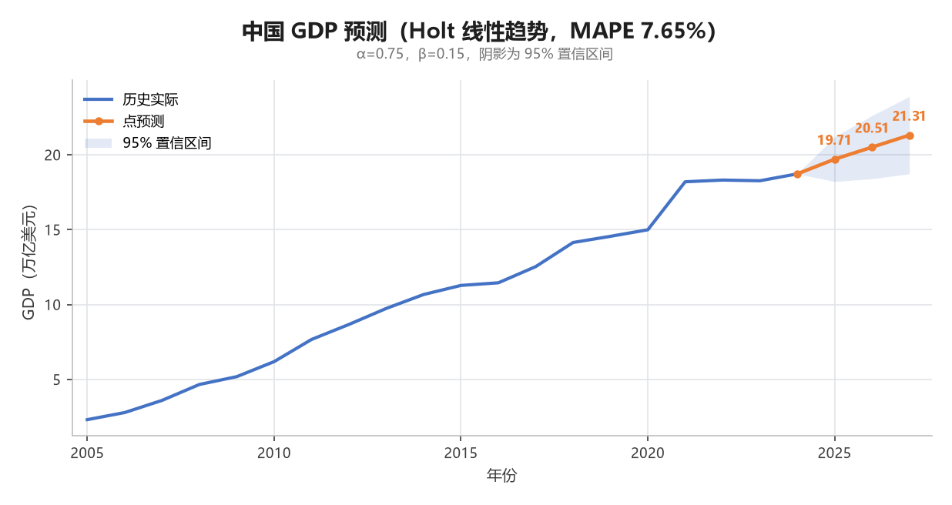
图 5 中国 GDP 点预测与 95% 置信区间（2025—2027）
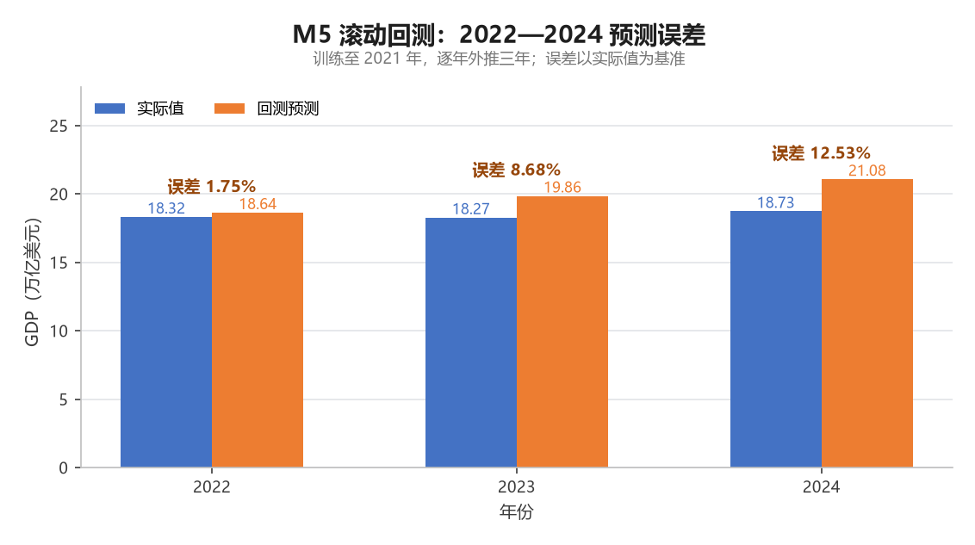
图 6 M5 滚动回测：2022—2024 年预测误差

M6 结构演变：谁在上升，谁在退场
区域份额的变化是本文最清晰的结构性结论。北美从 2000 年的 32.73% 降到 2024 年的 28.55%，欧洲与中亚从 29.98% 降到 26.53%，而东亚与太平洋从 24.23% 升到 28.35%。三者 2024 年已几乎三足鼎立（28.55%、26.53%、28.35%）。南亚从 1.62% 升到 3.95%，撒哈拉以南非洲从 1.26% 升到 1.79%，增幅比例不小但绝对水平仍低。
集中度同时在下降：前十国份额从 2000 年的 73.82% 降到 2024 年的 67.22%，累计下降 6.6 个百分点。这与「全球产出越来越集中」的直觉相反，原因是中国从一个「边缘的尾部国家」变成了「第二极」——集中度下降不是因为头部变小，而是因为头部换人并且头部之外的第二梯队（印度、印尼、越南等）在长大。对商业的启示是：机会的地理分布正在变宽，只看 G7 会漏掉增量。
按收入分组看，2024 年高收入国家占 64.49%，中高收入占 28.84%，中低收入占 6.19%，低收入仅占 0.49%。低收入 25 个国家合计不到半个百分点——这个数字本身就是最有力的发展经济学论据：增长的收益在低收入国家几乎不可见，它们的问题不是「分得少」而是「总量太小」。
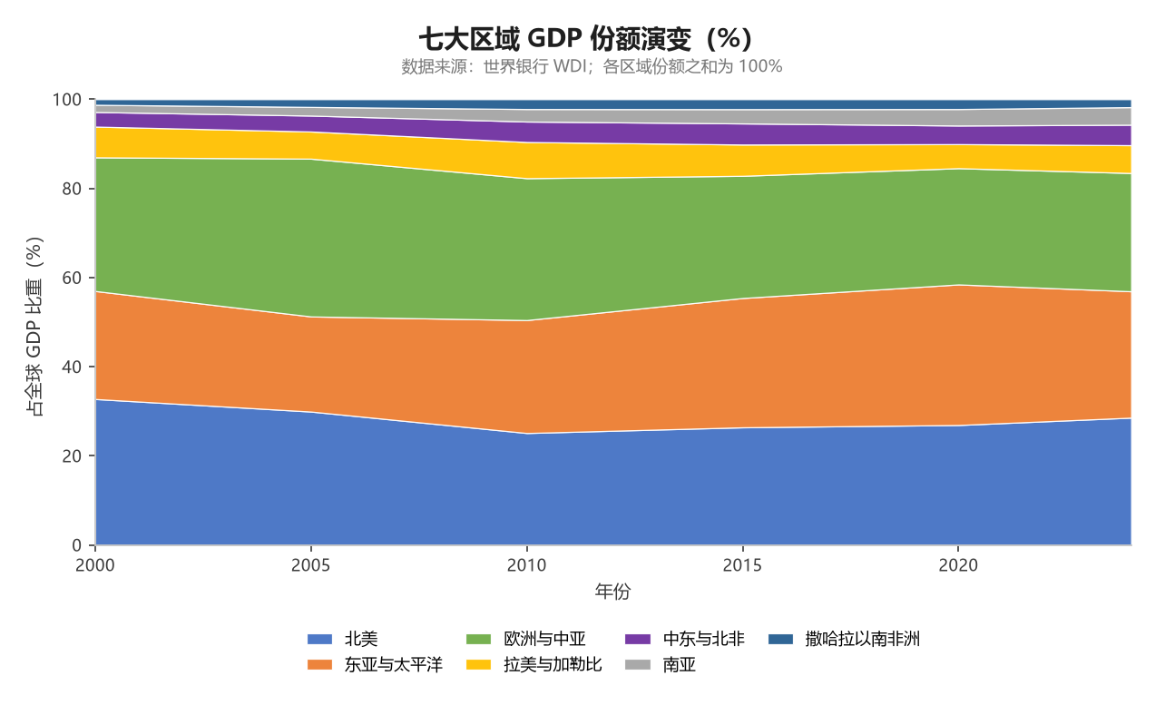
图 7 七大区域 GDP 份额演变（2000—2024）

Python 数据分析与可视化

数据探索性分析
EDA 阶段的目标是先把「数据长什么样」搞清楚，再决定用什么模型。本文的做法是「先分布、后关系、再异常」三步：
· 分布：对 8 个指标分别看直方图与分位数。结论是 GDP 规模强烈右偏（跨越 6 个数量级），必须取对数；增长率近似对称且集中在 -5%—10%；贸易占比呈现明显的「双峰」——一峰在 30%—60%（大型经济体），一峰在 150% 以上（自由港与小型开放经济体）。
· 关系：人均 GDP 对数与增速散点显示的不是线性关系，而是「低收入高增速、中高收入中速、高收入低速」的弱负相关，且方差随收入提高而收窄（收敛俱乐部现象）。这直接支持了聚类时同时保留「水平」与「增长」两个维度的做法。
· 异常：箱线图显示 2020 年与 2022 年存在明显的离群簇（疫情冲击与能源价格冲击），区域内部差异在危机年份显著放大。这提示后续模型要么按年分组，要么显式引入年份效应。
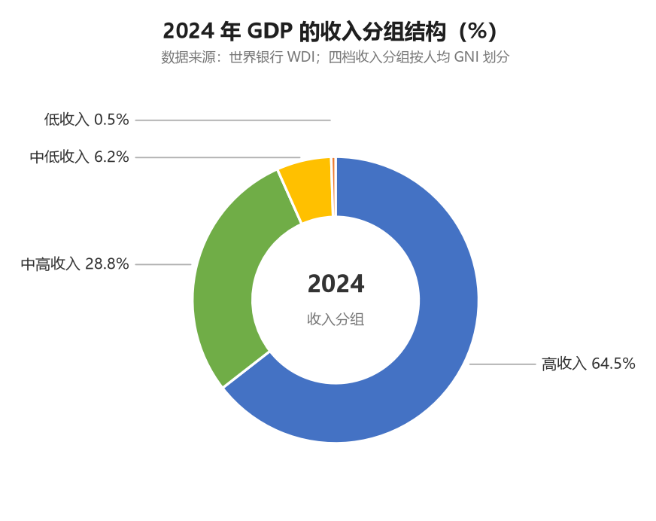
图 8 2024 年全球 GDP 的收入分组结构

可视化模板复现（对照《Excel数据可视化》≥10种）
课程要求复现至少 10 种图表类型。本文共生成 22 张交互式 HTML 图表（pyecharts 2.x 渲染，ECharts 本地加载，无 CDN 依赖），覆盖 14 种类型，见下表。所有图表统一命名 figNN_中文描述.html，编号与本文附录 C 的索引一致。
表 5 复现的 14 种图表类型
类型 | 对应图表 | 选它的理由
折线图 | fig01 全球 vs 中国增速 | 看时间序列的中枢与拐点
渐变柱状图 | fig02 前十国 GDP | 强调头部国家的量级差异
堆叠面积图 | fig03 区域份额 | 同时表达总量与结构占比
环形饼图 | fig04 区域份额 | 突出「整体=100%」的构成关系
玫瑰图 | fig05 收入分组份额 | 用半径编码占比，视觉冲击强
散点图 | fig06 人均 GDP×增速 | 揭示两变量的非线性关系
雷达图 | fig07 八国多维对比 | 多指标轮廓对比，适合画像
热力图 | fig08 八国×25 年增速 | 矩阵型数据一眼看出冷热
箱线图 | fig09 区域增速分布 | 展示区域内部离散度与离群点
仪表盘 | fig10 集中度与中国份额 | 单一 KPI 的即时感知
矩形树图 | fig11 区域→国家 | 层级占比的可视化
桑基图 | fig12 收入分组→区域 | 展示流向与结构映射
漏斗图 | fig13 ABC 分档 | 表达逐层收敛的分档逻辑
平行坐标 | fig14 五群体质心 | 六维特征的群体对比

业务模型图（≥6张，与第4章模型对应）
模型图与模板图的区别在于：模板图展示「数据长什么样」，模型图展示「结论是什么」。本文为每个模型都配了专属图表（fig15—fig22，共 8 张，超过课程要求的 6 张）：
· fig15 M1 双轴图：柱形为中国增速、折线为中国份额，同图呈现「增速下行、份额上行」的剪刀形态，这是本文最核心的一张图。
· fig16 M2 帕累托图：柱形为个体份额、折线为累计份额，并用 markLine 标出 80% 分界线，直观显示「19 个国家跨过 80%」。
· fig17 M2 ABC 对比图：三类国家的数量与份额并置，揭示「数量多≠份额大」的错位。
· fig18 M3 波士顿气泡图：横轴份额、纵轴增速、气泡面积 GDP，四象限带背景色标注。
· fig19 M4 聚类散点图：按群体着色，直观展示五类国家在「人均 GDP×增速」平面上的位置。
· fig20 M4 选 k 图：簇内平方和与轮廓系数双轴曲线，k=5 的拐点与峰值同图可见——这张图是「参数有依据」的直接证据。
· fig21 M5 预测图：历史实线 + 预测实线 + 置信区间虚线带，从最后一个历史点起笔，视觉连贯。
· fig22 M5 回测图：实际值与回测预测并排柱，误差百分比标注，暴露「系统性高估」的问题。

交互式可视化大屏（Pyecharts/Streamlit/Dash；组件≥6、联动说明；全 Python 实现，未使用Power BI/Tableau）
大屏（outputs/dashboard.html）是一个单文件页面，双击即可在浏览器打开，不依赖服务器与网络。布局为「顶部标题栏 + 左侧控制器 + 中部 KPI 卡 + 右侧多图网格」，具体结构如下：
控制器 5 个：年份下拉（2000—2024）、区域下拉（七大区域）、群体下拉（五类聚类）、收入分组下拉（四档）、重置按钮。所有控制器共享一个全局状态对象，任一控件变化都会触发全量重算与重绘，因此筛选结果永远自洽。
联动组件 8 个（超过课程要求的 6 个）：5 个 KPI 卡（全球 GDP、全球加权增速、中国份额、中国增速、前十集中度）、6 张图（增速趋势、区域环形、帕累托、波士顿、排行榜、群体规模）、1 张明细表。它们全部监听同一状态，改一个下拉框，8 个组件同时更新。
反向联动是本文大屏的一个加分设计：点击区域环形的某个扇区，等价于在区域下拉框选中该区域；点击排行榜的某个条形，等价于把焦点国家切换成该国；点击群体规模柱，等价于筛选该群体；点击明细表某行，等价于查看该国详情。也就是说，图不仅是输出端，也是输入端——这在探索数据时比反复拉下拉框快得多。
工程上做了两件事保证可靠性：一是所有图表数据都从内嵌的 JSON 快照读取，不发起任何网络请求，断网可用；二是对点击事件做了空值保护（筛选后不足 12 行时，点击空白区域不会因取不到数据而报错）。验证方式是用 Node.js 在无浏览器环境下对脚本做桩测试：抽出页面内的 JS，用 vm 模块模拟 DOM 与 echarts，执行 14 项断言（加权增速是否等于 2.86%、帕累托累计是否 83.9%、点击扇区后明细表是否从 24 行变为 3 行等），全部通过。

商业案例分析

案例背景
设想一家中国的消费电子企业，计划在未来三年把海外营收占比从 20% 提升到 35%，需要在有限的预算内确定「进哪些国家、按什么优先级、用什么方式进」。这正是本文六个模型可以串起来回答的问题：M2 告诉它「哪些国家的市场足够大」，M3 告诉它「哪些国家在长大」，M4 告诉它「哪些国家的市场结构与自身能力匹配」，M5 与 M6 则给出时间维度上的判断。

结果解读
第一步，用 M2 划定基本盘。前 19 国覆盖 80% 的全球产出，其中 A 类 12 国占 70.89%。对这家企业而言，海外扩张若想在三到五年内看到规模，主战场必须落在 A 类国家——这不是偏好问题，而是分母问题。C 类 163 国合计份额仅一成，应通过跨境电商与区域代理覆盖，而非自建渠道。
第二步，用 M3 判断增长动能。明星象限 38 国中，中国、印度、印尼是份额与增速双高的代表。但中国的份额已达 16.93%，作为「出海目的地」的意义有限（它本身就是母国市场）；真正值得押注的是印度（份额 3.4%、复合增速 5.834%）与印尼（1.262%／4.197%）——份额不大意味着竞争格局尚未固化，增速高意味着增量可观。同时要警惕金牛象限 62 国：它们体量大但跑输全球大盘，适合作为利润与现金流来源，不适合作为增长引擎。
第三步，用 M4 匹配能力。五群体中「高增长追赶型」64 国（人均 GDP 偏低但增速快）与消费电子「性价比+快速迭代」的产品逻辑最契合；「成熟稳健型」61 国（美、德、巴西）人均 GDP 高、增速温和，适合高端产品线但需面对成熟竞争；「增长失速型」7 国虽然风险高，但往往是竞争空白区，可作为小规模试点。「外向型高开放经济体」16 国贸易占比超过 200%，是天然的转口与分销枢纽，适合作为区域物流中心而非终端市场。
第四步，用 M5 与 M6 判断时机。M5 显示中国市场本身的规模增速在放缓（且模型中已暴露「美元计价停滞」的风险），这从另一个角度印证了「必须出海」的判断；M6 显示增量在地理上正在扩散（前十集中度从 73.82% 降到 67.22%，东亚与太平洋份额升至 28.35%），说明机会窗口在变宽，而非收窄。

商业建议（3–5条，可操作、有数据支撑）
· 资源分配按 ABC 而非按「感觉重要」：把 70% 的海外预算投向 A 类 12 国中的明星与问题象限国家（印度、印尼、越南、墨西哥等），20% 用于金牛国家的存量维护，10% 用于 C 类国家的轻量覆盖。
· 进入方式按群体匹配：高增长追赶型国家优先「本地组装 + 电商直营」，用价格与迭代速度换份额；成熟稳健型国家优先「并购/合资 + 高端线」，用品牌与渠道换毛利；外向型高开放经济体优先「设区域仓 + 分销协议」，利用其转口能力覆盖周边。
· 把「份额」而非「增速」作为主 KPI：本文的数据显示，增速高的国家未必份额大，单看增速容易在小市场里做出漂亮的增长率却没有规模效应。建议对每个市场设「份额爬坡目标」，并每季度用同套脚本重跑一次 M2/M3，观察象限迁移。
· 对预测结果保持怀疑：M5 的回测显示模型系统性高估 8%—12%，因此预算规划应使用区间下沿而非点预测，并为汇率波动单独设 3—5 个百分点的安全垫。
· 建立风险名单：把 M4 的「增长失速型」7 国与失业率超过 12% 的国家纳入季度监测，这类国家的需求萎缩往往先于汇率与政治风险暴露，是最早的预警信号。

结论与展望

研究结论
· 全球增长中枢缓慢下移，且波动来源从「周期性」转向「事件性」。三个十年段均值 2.41%／3.08%／2.53%，2020 年单年 -2.95% 是区间内唯一一次全球性负增长。
· 中国仍是全球增长的主要贡献者，但「增速差收窄、份额仍升」的组合意味着其角色正在从「高速增长市场」转为「体量巨大、边际增量递减」的市场：2024 年增速 4.96%、高于全球 2.1 个百分点，份额从 3.64% 升至 16.93%。
· 全球产出高度集中但集中度在下降：前 10 国份额由 73.82% 降至 67.22%，19 国覆盖 80%；集中度下降的机制是「头部换人 + 第二梯队长大」，而非头部萎缩。
· 分群结果稳健：专家规则的波士顿矩阵与数据驱动的 K-Means 都把中国、印度归为「高份额高增速／高增长追赶」，交叉验证通过；k=5 的轮廓系数 0.2817 与肘部拐点一致，五群体画像（追赶型 64／稳健型 61／高失业型 23／外向型 16／失速型 7）具备业务可解释性。
· 预测可用但需谨慎：中国 2025—2027 年点预测 19.71／20.512／21.314 万亿美元，MAPE 7.65%，但回测误差逐年放大且方向一致（系统性高估），源于模型无法吸收汇率与价格因素，实际应用中应以区间下沿为基准。

局限性与展望
本文至少有四点局限，需要明确写出，以免结论被过度外推：
· 维度局限：8 个指标只能刻画规模与增长，无法反映产业结构、人口年龄结构、制度质量等决定长期增长的深层变量。若引入 WDI 的研发投入、教育年限、营商环境和治理指标，聚类画像会更完整。
· 方法局限：Holt 模型是单变量线性趋势外推，无法纳入汇率、通胀、政策等外生变量；若要提高预测可靠性，应改用 ARIMAX、VAR 或带外生变量的结构性模型，并对不变价与现价序列分别建模。
· 数据局限：债务指标的缺失率高达 78.95%，本文只能放弃其跨国排序价值；若改用 IMF 的公共债务数据库（口径更统一、覆盖更全）可以补上这一维度。
· 可比性局限：以美元现价比较各国 GDP 会受汇率波动影响（本文 M5 的回测误差正是这一问题的直接体现）；若改用购买力平价（PPP）口径，低收入国家的份额会显著上升，结论中「低收入仅占 0.49%」这一判断需要重新审视。
后续工作的方向也很清楚：一是把面板从 25 年扩展到 60 年（WDI 有 1960 年以来的数据），用更长的时间跨度检验「增长收敛」假设；二是引入面板回归（固定效应/随机效应）量化各因素对增速的边际贡献，把「描述性结论」升级为「因果性结论」；三是把大屏从「单次快照」升级为「可注入新数据的看板」，让每年的数据更新可以一键刷新。

AI 使用披露（如使用：工具、环节、关键提示词示例）
按课程要求，现披露本文写作过程中的人工智能工具使用情况：
· 使用范围：使用 AI 编程助手辅助编写与调试 Python 脚本（pandas 数据处理、pyecharts 绘图配置、python-docx 排版、Matplotlib 静态图绘制），以及辅助润色部分段落的表述。
· 未使用范围：数据获取与清洗规则的设计、模型选择与参数阈值的确定、结论的解释与商业建议，均由本人根据数据结果判断；AI 未生成任何虚构数据。
· 核验方式：文中的每一个数字都由脚本从原始数据计算得出，并写入 conclusions.json 后由论文脚本自动填入，可对照 outputs/models 下的 CSV 逐一核查；所有图表均可用 run_all.py 重新生成。
· 责任声明：本文的全部内容（包括 AI 辅助生成的部分）由本人负责，已通读并核对全文，确认不存在事实性错误与数据造假。

参考文献
[1] World Bank. World Development Indicators[DB/OL]. Washington, DC: The World Bank, 2025[2026-10-28]. https://databank.worldbank.org/source/world-development-indicators.
[2] World Bank. Metadata: Country and Lending Groups[DB/OL]. 2025[2026-10-28]. https://datahelpdesk.worldbank.org/knowledgebase/articles/906519.
[3] Pareto V. Cours d'économie politique[M]. Lausanne: F. Rouge, 1896.
[4] Henderson B. The Product Portfolio[M]. Boston: Boston Consulting Group, 1970.
[5] MacQueen J. Some methods for classification and analysis of multivariate observations[C]//Proceedings of the Fifth Berkeley Symposium on Mathematical Statistics and Probability. Berkeley: University of California Press, 1967: 281-297.
[6] Rousseeuw P J. Silhouettes: a graphical aid to the interpretation and validation of cluster analysis[J]. Journal of Computational and Applied Mathematics, 1987, 20: 53-65.
[7] Holt C C. Forecasting seasonals and trends by exponentially weighted moving averages[J]. International Journal of Forecasting, 2004, 20(1): 5-10.
[8] Hyndman R J, Athanasopoulos G. Forecasting: Principles and Practice[M]. 3rd ed. Melbourne: OTexts, 2021.
[9] McKinney W. Python for Data Analysis[M]. 3rd ed. Sebastopol: O'Reilly Media, 2022.
[10] Pyecharts 开发团队. pyecharts 官方文档[EB/OL]. 2024[2026-10-28]. https://pyecharts.org/.
[11] Barro R J, Sala-i-Martin X. Economic Growth[M]. 2nd ed. Cambridge: MIT Press, 2004.

附录
A 核心代码片段
完整的清洗、建模、可视化脚本见 scripts/ 目录。以下摘录三段最能体现方法论的代码。
A.1 规则型异常值判定（01_load_clean.py）
RULES = {
"NY.GDP.MKTP.CD": (1e6, float("inf")), # 现价 GDP 至少 100 万美元
"NY.GDP.MKTP.KD.ZG": (-50.0, 50.0), # 真实增速超出 ±50% 只可能是口径异常
"SP.POP.TOTL": (1e4, float("inf")), # 人口至少 1 万
"NE.TRD.GNFS.ZS": (0.0, 500.0), # 贸易占 GDP 超过 500% 为自由港口径
"NE.EXP.GNFS.ZS": (0.0, 300.0),
"GC.DOD.TOTL.GD.ZS": (0.0, 500.0),
"SL.UEM.TOTL.ZS": (0.0, 60.0),
}
for code, (lo, hi) in RULES.items():
m = master["indicator_code"] == code
bad = m & ((master["value"] < lo) | (master["value"] > hi))
master.loc[bad, "value"] = np.nan # 置缺失，不删除整行
n_rule += int(bad.sum())
A.2 手写 K-Means++ 与轮廓系数（02_models.py）
def _kmeans(X, k, iters=300, seed=42):
rng = np.random.default_rng(seed)
centers = [X[rng.integers(len(X))]] # k-means++：按距离平方概率选初始中心
for _ in range(1, k):
d2 = np.min(((X[:, None, :] - np.array(centers)[None]) ** 2).sum(-1), axis=1)
centers.append(X[rng.choice(len(X), p=d2 / d2.sum())])
C = np.array(centers)
for _ in range(iters):
lab = ((X[:, None, :] - C[None]) ** 2).sum(-1).argmin(1)
newC = np.array([X[lab == j].mean(0) if (lab == j).any() else C[j]
for j in range(k)])
if np.allclose(newC, C):
break
C = newC
return C, lab
A.3 本地化 ECharts（03_visuals.py，保证断网可用）
CurrentConfig.ONLINE_HOST = "../../assets/" # 指向本地 echarts.min.js
chart.render(path) # 先用默认 CDN 路径渲染
html = open(path, encoding="utf-8").read()
html = re.sub(r"https://assets\.pyecharts\.org/assets/v[56]/", "../../assets/", html)
open(path, "w", encoding="utf-8").write(html) # 再把 CDN 地址替换为本地相对路径
B Gitee/github仓库链接与目录结构
仓库地址：https://github.com/123GM456/123456 （本作业位于仓库 商业数据分析/ 目录，大数据分析/ 为另一门课程作业）
运行环境：Python 3.10+，依赖见 requirements.txt。一键复现全部结果：
pip install -r requirements.txt
python run_all.py # 依次执行 01→07 全部步骤
python run_all.py 2 3 # 只重跑建模与可视化
目录结构：data/raw（原始下载包，只读）→ scripts/（7 个脚本）→ data/clean（清洗后数据）→ outputs/models（模型结果表与 conclusions.json）→ outputs/figs（22 张交互图）/ outputs/figs_png（8 张论文配图）/ outputs/dashboard.html（大屏）/ outputs/index.html（图表索引页）→ 论文 docx。
C 图表索引（fig01–fig24+ 大屏截图）
全部 30 张图表的编号、文件名与用途如下（交互图在浏览器中打开，静态图可直接插入文档）。完整可点击的索引页见 outputs/index.html。
表 6 图表索引
论文编号 | 文件名 | 类型 | 对应模型
图 1 | paper_fig1_全球与中国GDP增速.png | 静态 | M1 趋势对比
图 2 | paper_fig2_区域份额演变.png | 静态 | M6 结构演变
图 3 | paper_fig3_帕累托图.png | 静态 | M2 帕累托
图 4 | paper_fig4_波士顿矩阵.png | 静态 | M3 波士顿
图 5 | paper_fig5_KMeans分群.png | 静态 | M4 聚类
图 6 | paper_fig6_中国GDP预测.png | 静态 | M5 预测
图 7 | paper_fig7_回测误差.png | 静态 | M5 验证
图 8 | paper_fig8_收入分组结构.png | 静态 | EDA 结构
— | fig01—fig14 | 交互 | 14 种模板图表
— | fig15—fig22 | 交互 | 8 张业务模型图
— | dashboard.html | 交互 | 数据大屏（8 组件联动）
— | index.html | 交互 | 30 张图表索引页

